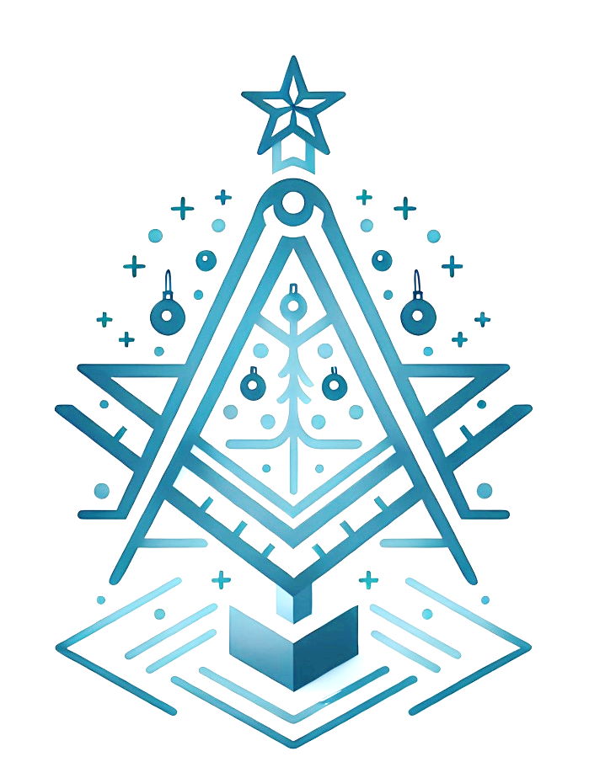
2026
« Tout est signe pour éveiller les aveugles que nous sommes… »

Bonnes fêtes et
heureuse année

Le Compas et l’équerre
Obédience, Orient de Ville

